(Over)Bemesting… een goed idee voor plantengroei en ecosystemen?

Bouwsteen 4:
Het logboek

Deze fase in een notendop:

Tijdens het onderzoek worden tal van data verzameld. Hiervoor laten we de leerlingen kennismaken met het logboek. Er wordt besproken welke gegevens verzameld moeten worden en wat het nut daarvan is.

Naast de data die tijdens de observaties worden verzameld, zijn er enkele taken die verdeeld moeten worden. Ook deze taken zullen opgenomen worden in het logboek. Verder noteren leerlingen ook hun reflecties in het logboek.

Het logboek wordt niet enkel voor het onderzoek rond plantengroei gebruikt, maar ook voor de onderzoeksopdrachten over het ecosysteem, het transport doorheen de plant, de abiotische factoren en het bodemonderzoek.

De focus ligt dus op zo correct en volledig mogelijk gegevens verzamelen.
Tijd:
1 lesuur
- Situering (20 minuten)
- Wat nemen we op in het logboek? (10 minuten)
- Kennismaking met het logboek (20 minuten)
Leerplan: D/2024/13.758/030

Leerdoelen:
- /
STEM-doelen:
- LPD 2S: De leerlingen gebruiken met de nodige nauwkeurigheid meetinstrumenten en hulpmiddelen.
Leerinhouden:
De leerlingen kunnen
- verklaren wat een logboek is.
- verklaren wat het nut van een logboek is.
- verklaren wat data zijn.
- op een gestructureerde manier data verzamelen.
- taken verdelen.
- uit de verzamelde gegevens conclusies trekken.
Randvoorwaarden:
Materialen voor klasgebruik:
- Laptop
- Beamer
- Leerlingenbundel

Materialen per groep (3 leerlingen):
- Logboek
èJe vindt voorbeelden van de logboeken in de bijlagen.

Beschrijving leeractiviteiten:
Situering:
Leerlingenbundel: p. 26
PPT: dia 3-6
OLG
Onze proeven zijn opgesteld en zoals jullie weten gaan we deze nu observeren.
- Maar waar gaan we naartoe met die observaties?
- Gaan we ze ergens noteren?
- Hoe gaan we ze noteren
- …
Er zijn meerdere mogelijkheden. Wij gaan in dit project gebruik maken van een logboek.
OLG p.26
- Wat kunnen we observeren aan een plant of aan de groei van een plant?
- Wat is een logboek?
- Wat zijn data?
- Geef 2 voorbeelden van hoe je data kan noteren.
- Waarom gebruiken we voor dit project een logboek?

Wat nemen we op in het logboek?
Leerlingenbundel: p. 27
PPT: dia 7-10
- Waarnemingen: de waarnemingen van alle onderzoeken worden genoteerd in het logboek. Ook de observaties van de planten worden hier gebundeld. (Spreek op voorhand momenten af wanneer de observaties zullen plaatsvinden)
- Reflecties: na elke onderzoeksopdracht noteer je een reflectie over het onderzoek.
- Taakverdeling: verdeel de taken binnen je groep en nemen deze op in het logboek.

Evaluatie: (zie evaluatiecriteria)
Ondersteunend materiaal voor leerlingen en leerkrachten:
Dit zijn verdere verwijzingen naar concreet lesmateriaal voor leerlingen, zoals werkblaadjes, en voor leerkrachten, zoals PowerPointpresentaties. Mogelijks zal hier al naar verwezen worden in de beschrijving leeractiviteiten. Bedoeling is dat je hier een link maakt naar de respectievelijke werkblaadjes, presentaties, etc.

- Leerlingenbundel (blanco)
- Leerlingenbundel (ingevuld)
- PowerPointpresentatie
- Logboek

Reader:
Dit zijn verwijzingen naar voor de leerkracht interessante bronnen over deze bouwsteen met extra achtergrondinformatie (filmpjes, boeken, artikels, websites, etc.)
/
Suggesties:
- We reiken verschillende logboeken aan op basis van leeftijd (of zelfstandigheid). Bij het logboek voor derdejaars merk je dat we de leerlingen een sterke leidraad geven over wanneer en hoe ze het logboek moeten invullen. Bij het logboek voor de vierdejaars bouwen we de zelfstandigheid op doorheen het project. Zo kan je als leerkracht zelf kiezen over hoe zelfstandig je jouw leerlingen tijdens dit STEM-project wil laten werken. Daarnaast heb je de keuze om te opteren voor een papieren of digitale versie van het logboek. U vindt de verschillende opties in de bijlagen.

- Wanneer je ervoor kiest om de proeven rond abiotische factoren te verdelen, moet je de leerlingen de instructie meegeven om de overige waarnemingen uit hun logboek te halen.
Eindtermen:
- CD 12.01.02
Eigen onderzoek:

Enkele voorbeelden van de logboeken door leerlingen ingevuld:

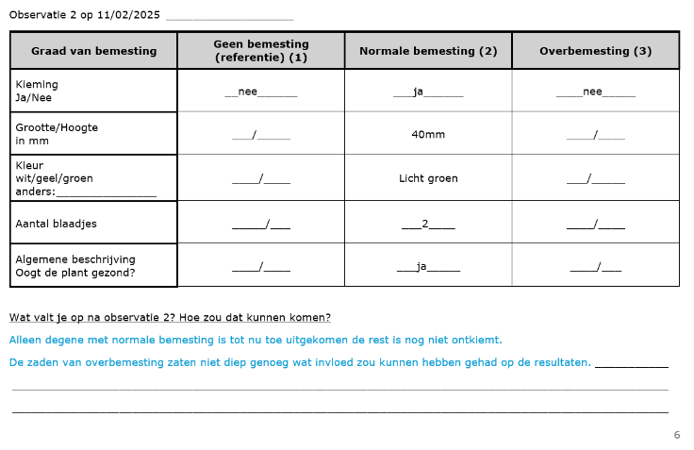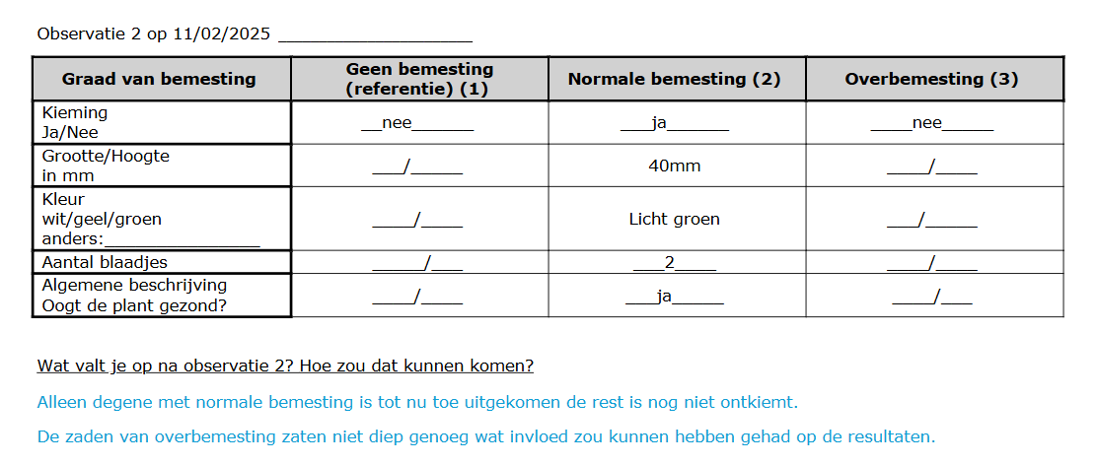
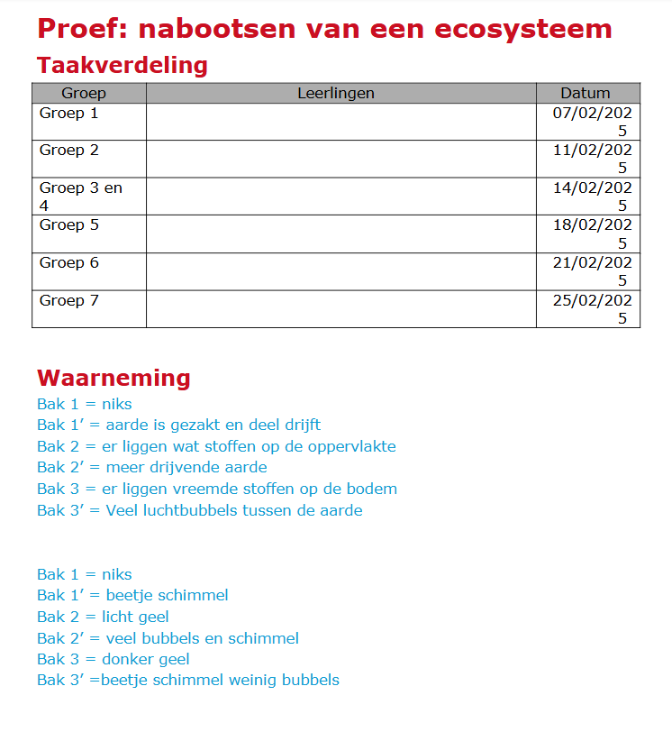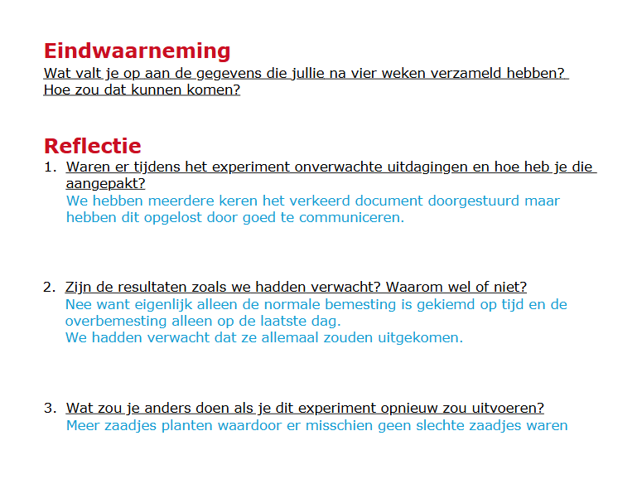



Ontwikkeld in samenwerking met: IKSO Hoeselt

